泉州海景国际花园游泳池网架

自评资料

江西省群力钢结构工程有限公司二 00 八年七月十五日

目 录

（一） 施工管理资料

- 工程开工报告

- 竣工报告

- 工程竣工验收单

- 交工验收证书

- 工程实物交接协议

- 营业执照

- 资质证书

- 施工人员焊接操作证
（二） 建筑工程质量保证资料

- 网架配件合格证

- 螺母、锥头、封板质量检验评定表

- 高强螺栓质量检验评定表

- 钢管出厂检验报告

- 杆件质量检验评定表

- 螺栓球分项工程质量检验评定表

- 高强度螺栓质量检验评定表

- 封板、锥头、套筒质量检验评定表

- 钢结构（高强度螺栓连接）分项工程检验批质量验收记录

- 电焊条质量证明书

- 钢结构（网架结构安装）分项工程检验批验收记录

- 油漆涂装分项工程质量表

工 程 开 工 报 告

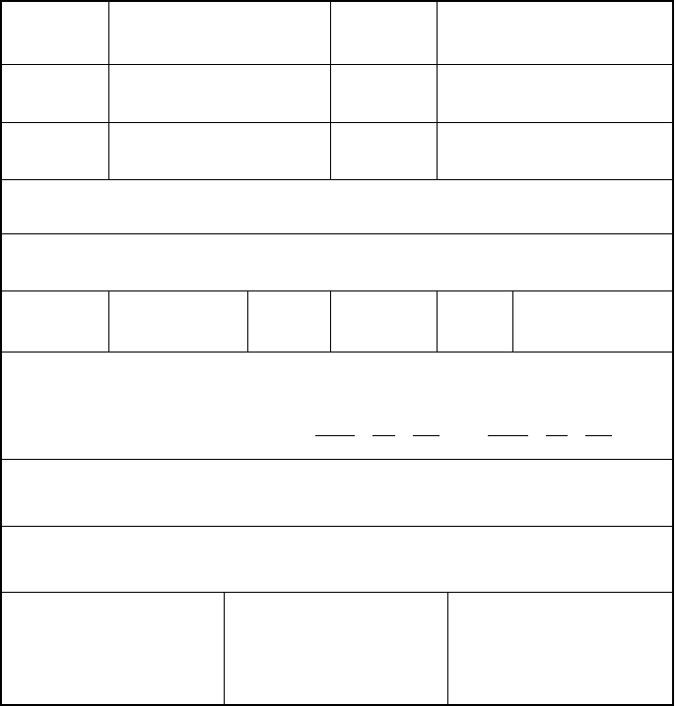工程名称：：泉州海景国际花园游泳池网架施工单位：江西省群力钢结构工程有限公司
建设单位
泉州海景国际花园游
泳池网架
设计单位
江西省群力钢结构工程
有限公司设计所
勘察单位
监理单位
建筑面积
400 ㎡。
结构形式
双层螺栓球连接
建设单位开户银行及帐号：
合同总价：
建 筑
安 装
合 计
元
计划开竣工日期：
2008 年 6 月 1 日 至 2008 年 6 月 1 日
建筑执照：B2084036012402
施工许可证：
施工单位盖章：
监理单位盖章：
建设单位盖章：
项目经理：
总监理工程师：
业主代表：


2008 年 6 月 18 日
年
月
日
年
月
日

竣 工 报 告

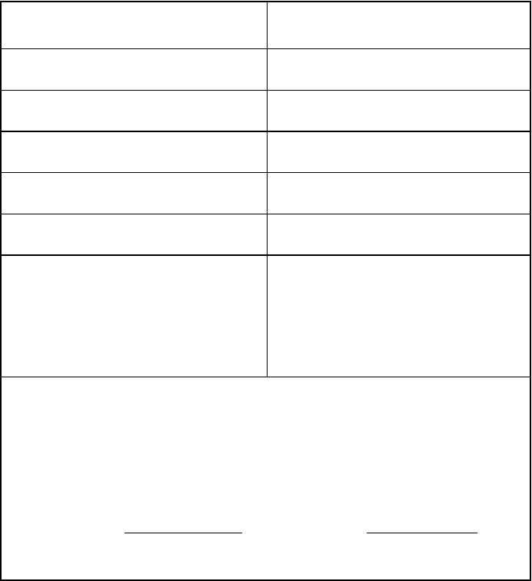
工程名称： 泉州海景国际花园游泳池
网架
工程类型：网架工程
工程编号：QL07-WJ-018
工程性质：包工包料
工程地点；泉港
工程造价：
元
预定开工日期
2008 年 6 月 1 日
实际开工日期
2008 年 6 月 1 日
原计划竣工日期
2008 年 6 月 1 日
实际竣工日期
2008 年 6 月 2 日
工程量及简要内容
逾期或提早竣工原因
网架面积为：400m2.制作安装。
上项工程将于 2008 年 6 月 2 日全部竣工，请检验员验收为荷，此致。
建设单位
驻工地代表

施工单位
工地负责人

工 程 竣 工 验 收 单
工程名称
泉州海 景国际花园
游泳池网架
工程地点
结构层次
建 筑 造 价
预算
实际
建筑面积
预算：400 ㎡；
实 际 日 期
开 工
2008 年 6 月 1 日
竣
工
2008 年 6 月 1
本工程严格按照网架设计图纸和业主要求进行制作、安装，网架所有杆件焊接牢
验 评 意 见 屋面瓦采用彩钢板，安装稳定，防雨性好，抗风性好，杆件经试拉测验，全部合格架各项指标均符合图纸设计要求，检测合格。
施工单位代表
（盖章）
建设单位代表
（盖章）
设计单位代表
（盖章）
监 理 单
（盖章）

工程：泉州海景国际花园游泳池网架

交
工验收证书

项目名称；图书馆网架
编号 QL07-WJ-018

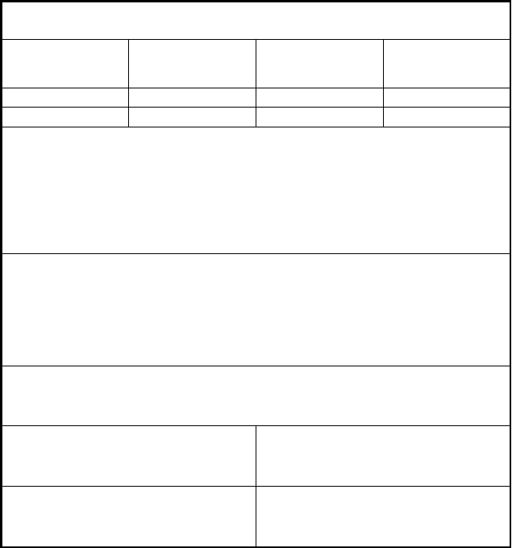
工程实物交接协议书
项目编号
QL07-WJ-018
项目名称
网架工程
施工图号
质量鉴定工程内容：
开工日期
竣工日期
.
合格
.
该项目工程已于
2008 年 月 日竣工，根据质量鉴定和检查结果，
交接双方认为该项工程已具备实物交接条件，自即日起由施工单位移
交建设单位使用，今后工程的管理，维护和保卫工作由接受单位负责。
附件及说明：每隔 2-3 年进行钢构件油漆维护。
施工单位及负责人（签章）
接受单位及负责人（签章）

网架、棚架交工验收证明书

工程名称

面 积设计单位

开工日期
泉州海景国际花园游泳池网架
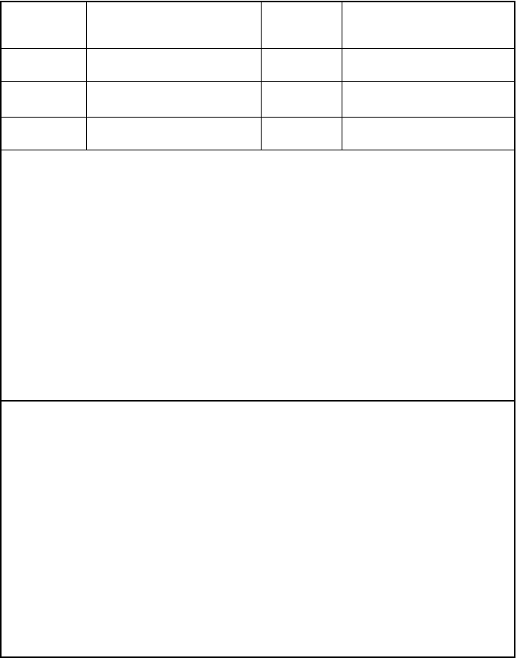
400 ㎡。
江西省群力钢结构工程有限公司设计所

结构型式

材 料
用 途竣工日期

双 层

40Cr、45＃、Q235

网架各方面安装完毕,符合设计要求,同意交工验收并使用。

建设单位（盖章）： 施工单位（盖章）：

代表（盖章）： 代表（盖章）：

年 月 日 年 月 日

产 品 合 格 证

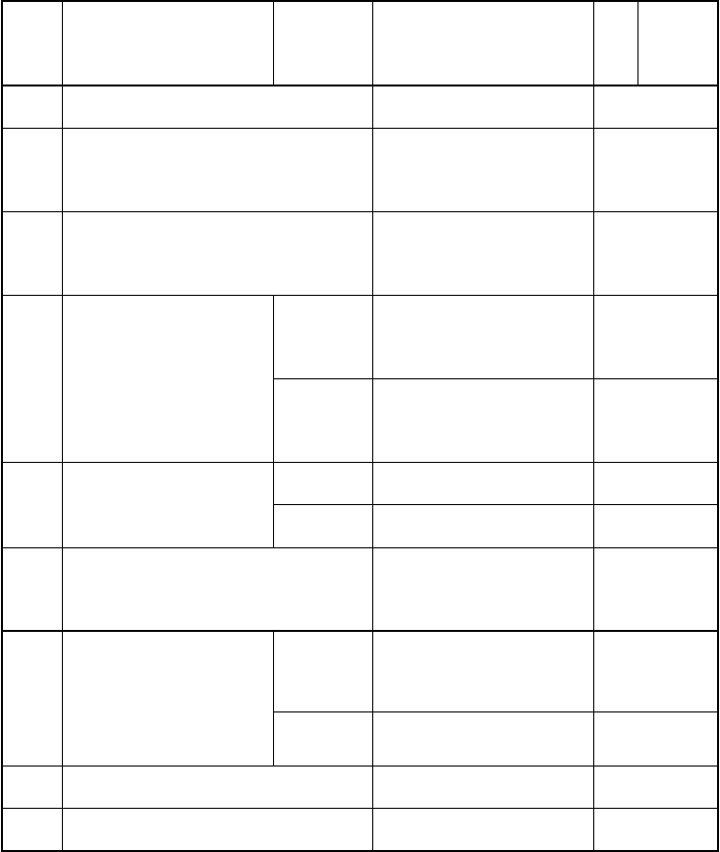
产品 泉州海景国际花园游
名称 泳池网架
BS100；BS120；BS130
规 格
数
284 个
量

项次 检验项目
质量要求
检验结果

1
材 质 45＃ 符合要求

2 外 观
锻造成型、无过烧、裂纹等缺陷

均符合要求

3
球毛坯直径

D≤120 ㎜

D＞120 ㎜
＋2.0
合 格
－1.0

＋3.0
/
－1.5

球的圆度
4
D≤120 ㎜ 1.5 合 格

D＞120 ㎜ 2.5 合 格

合 格
- 螺孔端面与球心距 ±0.20

D≤120 ㎜ 0.20 合 格
- 同一轴上两螺孔端面平行

度

- 相邻两螺孔轴线夹角

- 螺孔端面与轴线的垂直度

D＞120 ㎜
0.30 合 格

±30 合 格

  - %r 合 格

质检员： 年 月 日

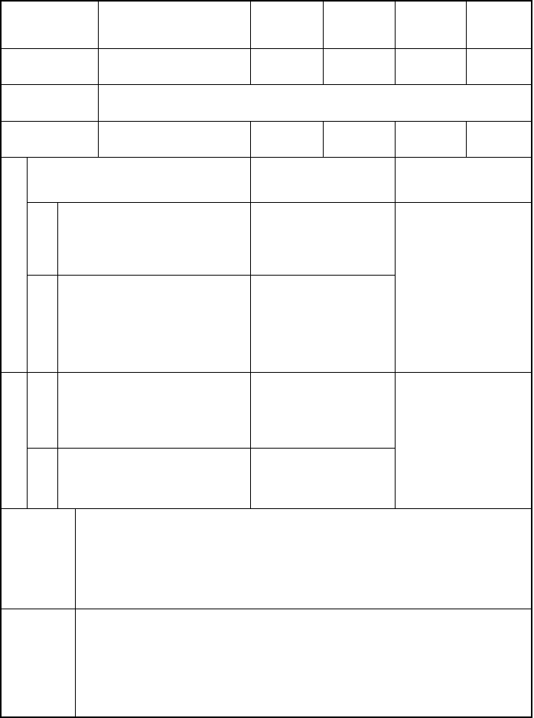
焊接材料进场验收记录

工程名称
泉州海景国际花园 分项工程

/ 验收部位 杆件

游泳池网架 名 称

施工单位
施工执行标准名称及编号
分包单位
江西省群力钢结构工程 专业工长有限公司
GB50205-2001 标准
/ 分包
项目经理
/ 项目经理 付振晖

/ 施工
班组长

质量验收规范的规定

焊接材料的品种、规格、性能
主 1 等应符合现行国家产品标准和控
项 设计要求。
目 重要钢结构采用的焊接材料应
2 现行抽样复验、复验结果应符合现行国家产品标准和设计要
求。

— 1 焊钉及焊接瓷环的 般 规格、尺寸及偏差。
项目
施工单位检查评定记录

符合现行标准和设计要求

符合现行标准和设计要求

符合要求
监理（建设）单位验收单位

2 外 观
符合要求

施工单位检查结 果
评 定
监 理
（建设）
单位验收结论

合 格

项目专业质量检查员： 2008 年 6 月 30 日

监理工程师

（建设单位项目专业技术负责人） 年 月 日

以上内容仅为本文档的试下载部分，为可阅读页数的一半内容。如要下载或阅读全文，请访问：https://d.book118.com/408120127046006042

